乌鲁木齐市第135中学2022年度部门决算
公开说明
目 录
第一部分 单位概况
一、主要职能
二、机构设置及人员情况
第二部分 部门决算情况说明
一、收入支出决算总体情况说明
二、收入决算情况说明
三、支出决算情况说明
四、财政拨款收入支出决算总体情况说明
五、一般公共预算财政拨款支出决算情况说明
六、一般公共预算财政拨款基本支出决算情况说明
七、财政拨款“三公”经费支出决算情况说明
八、政府性基金预算财政拨款收入支出决算情况说明
九、国有资本经营预算财政拨款收入支出决算情况说明
十、其他重要事项的情况说明
（一）机关运行经费支出情况
（二）政府采购情况
（三）国有资产占用情况说明
十一、预算绩效的情况说明
第三部分 专业名词解释
第四部分 部门决算报表（见附表）
一、《收入支出决算总表》
二、《收入决算表》
三、《支出决算表》
四、《财政拨款收入支出决算总表》
五、《一般公共预算财政拨款支出决算表》
六、《一般公共预算财政拨款基本支出决算表》
七、《财政拨款“三公”经费支出决算表》
八、《政府性基金预算财政拨款收入支出决算表》
九、《国有资本经营预算财政拨款收入支出决算表》

第一部分 单位概况

一、主要职能
1、全面贯彻执行党和国家的教育方针、政策和法律、法规、 根据我区教育局基础教育教学管理理念与要求、履行教育思想、教学理论、实施课程设置、教学内容、教学方法和手段改革和创新的方法、贯彻执行区教育局的行政规章制度。
2、配合区教育局制定符合党的教育方针和国家教育法律法规以及结合本校实际的教育发展规划和学校布局调整规划，并抓好组织实施和落实工作，围绕提升我校教师的专业化水平与课程实施能力，组织开展多种形式的教学研究活动，结合我校基础教育现状，积极退进实施教育教学改革，组织教师开展教改实验， 总结推广新老教师先进的教改经验。
3、贯彻和执行区教育局、区教研室要求实施课程方案、并 根据上级教育行政部门的规定，执行课程方案和教学用书。
4、建立健全学生学籍管理制度，按国家教育部门颁布的规 定管理学生学籍，建立学生档案。
5、在上级部门和教育行政部门的领导下，认真按要求组织 实施学生营养改善计划，让广大学生享受到国家的惠民政策。
6、负责本校财务和基建管理，改善办学条件等工作，为师 生提供优美和谐的学习和工作环境，核算和发放教职工工资，维护教职工利益，保障教职工合法权益。
7、指导、管理、检查、评价本校的教育教学工作，提高办 学质量和办学效益，按照义务教育课程计划，开齐课程，开足课 时、认真实施初高中的教学管理，全面推进素质教育，全面提高 教育教学质量。
8、按照我校教师编制及实际人数，制定切实可行的学习工作规章制度以提高教育教学质量为目的负责本校教师人事管理、继续教育、职称评定考核考评方案制度等工作。
9、在区党委、政府、教育局领导下，积极开展学校的安全管理，不断提高安全管理水平，努力营造安全和谐的教育环境。

二、机构设置及人员情况
乌鲁木齐市第135中学2022年度，实有人数36人，其中：在职人员36人，离休人员0人，退休人员0人。
从部门决算单位构成看，乌鲁木齐市第135中学部门决算包括：乌鲁木齐市第135中学决算。单位无下属预算单位，下设8个处室，分别是：党政办、工会、德育、教研、教务、总务、安保、团委。

第二部分 部门决算情况说明

一、收入支出决算总体情况说明
2022年度收入总计951.00万元，其中：本年收入合计951.00万元，使用非财政拨款结余0.00万元，年初结转和结余0.00万元。收入总计与上年相比，增加951.00万元，增长100.00%，主要原因是：本单位为2022年新增预算单位。
本年支出总计951.00万元，其中：本年支出合计943.45万元，结余分配0.00万元，年末结转和结余7.55万元。支出总计与上年相比，增加951.00万元，增长100.00%，主要原因是：本单位为2022年新增预算单位。

二、收入决算情况说明
2022年度本年收入951.00万元，其中：财政拨款收入951.00万元，占100.00%；上级补助收入0.00万元，占0.00%；事业收入0.00万元，占0.00%；经营收入0.00万元，占0.00%；附属单位上缴收入0.00万元，占0.00%；其他收入0.00万元，占0.00%。

三、支出决算情况说明
2022年度本年支出943.45万元，其中：基本支出579.16万元，占61.39%；项目支出364.29万元，占38.61%；上缴上级支出0.00万元，占0.00%；经营支出0.00万元，占0.00%；对附属单位补助支出0.00万元，占0.00%。

四、财政拨款收入支出决算总体情况说明
2022年度财政拨款收入总计951.00万元，其中：年初财政拨款结转和结余0.00万元，财政拨款本年收入951.00万元。财政拨款收入总计与上年相比，增加951.00万元，增长100.00%，主要原因是：本单位为2022年新增预算单位。
财政拨款支出总计951.00万元，其中：年末财政拨款结转和结余7.55万元，财政拨款本年支出943.45万元。财政拨款支出总计与上年相比，增加951.00万元，增长100.00%，主要原因是：本单位为2022年新增预算单位。
与年初预算数相比情况：财政拨款收入总计年初预算数561.97万元，决算数951.00万元，预决算差异率69.23%，主要原因是：2022年年初追加聘用人员经费等预算，收入增加。财政拨款支出总计年初预算数561.97万元，决算数951.00万元，预决算差异率69.23%，主要原因是：2022年年初追加聘用人员经费等项目支出，支出增加。

五、一般公共预算财政拨款支出决算情况说明

（一）一般公共预算财政拨款支出决算总体情况
2022年度一般公共预算财政拨款支出943.45万元，占本年支出合计的100.00%，与上年相比，增加943.45万元，增长100.00%，主要原因是：本单位为2022年新增预算单位。

（二）一般公共预算财政拨款支出决算结构情况
1.教育支出（类）943.45万元，占100.00%。

（三）一般公共预算财政拨款支出决算具体情况
1.教育支出（类）普通教育（款）高中教育（项）:支出决算数为943.45万元，比上年决算增加943.45万元，增长100.00%，主要原因是：本单位为2022年新增预算单位。

六、一般公共预算财政拨款基本支出决算情况说明
2022年度一般公共预算财政拨款基本支出579.16万元，其中：
人员经费441.64万元，包括：基本工资、津贴补贴、奖金、机关事业单位基本养老保险缴费、职工基本医疗保险缴费、公务员医疗补助缴费、其他社会保障缴费、住房公积金、其他工资福利支出。
公用经费137.52万元，包括：办公费、印刷费、手续费、水费、电费、邮电费、取暖费、物业管理费、工会经费、其他交通费用、其他商品和服务支出。

七、财政拨款“三公”经费支出决算情况说明
2022年度财政拨款“三公”经费支出决算0.00万元，比上年增加0.00万元，增长0.00%，主要原因是：本单位2022年度无“三公”经费。其中：因公出国（境）费支出0.00万元，占0.00%，比上年增加0.00万元，增长0.00%，主要原因是：本单位2022年度无“三公”经费；公务用车购置及运行维护费支出0.00万元，占0.00%，比上年增加0.00万元，增长0.00%，主要原因是：本单位2022年度无“三公”经费；公务接待费支出0.00万元，占0.00%，比上年增加0.00万元，增长0.00%，主要原因是：本单位2022年度无“三公”经费。具体情况如下：
因公出国（境）费支出0.00万元，开支内容包括本年单位无因公出国（境）费支出。单位全年安排的因公出国（境）团组0个，因公出国（境）0人次。
公务用车购置及运行维护费0.00万元，其中：公务用车购置费0.00万元，公务用车运行维护费0.00万元。公务用车运行维护费开支内容包括本单位无公务用车运行维护费开支。公务用车购置数0辆，公务用车保有量0辆。
公务接待费0.00万元，开支内容包括本年未安排公务接待支出。单位全年安排的国内公务接待0批次，0人次。
与全年预算数相比情况：“三公”经费支出全年预算数0.00万元，决算数0.00万元，预决算差异率0.00%，主要原因是：本单位2022年度无“三公”经费。其中：因公出国（境）费全年预算数0.00万元，决算数0.00万元，预决算差异率0.00%，主要原因是：本年单位无因公出国（境）费支出；公务用车购置费全年预算数0.00万元，决算数0.00万元，预决算差异率0.00%，主要原因是：本年未安排公务用车购置；公务用车运行费全年预算数0.00万元，决算数0.00万元，预决算差异率0.00%，主要原因是：本单位2022年度无“三公”经费；公务接待费全年预算数0.00万元，决算数0.00万元，预决算差异率0.00%，主要原因是：本年未安排公务接待支出。

八、政府性基金预算财政拨款收入支出决算情况说明
我单位本年度无政府性基金预算财政拨款收入、支出及结转和结余，政府性基金预算财政拨款收入支出决算表为空表。

九、国有资本经营预算财政拨款收入支出决算情况说明
我单位本年度无国有资本经营预算财政拨款收入、支出及结转和结余，国有资本经营预算财政拨款收入支出决算表为空表。

十、其他重要事项的情况说明

（一）机关运行经费支出情况
2022年度乌鲁木齐市第135中学公用经费137.52万元，比上年增加137.52万元，增长100.00%，主要原因是：本单位为2022年新增预算单位。

（二）政府采购情况
2022年度政府采购支出总额1.48万元，其中：政府采购货物支出0.86万元、政府采购工程支出0.00万元、政府采购服务支出0.62万元。
授予中小企业合同金额1.10万元，占政府采购支出总额的74.32%，其中：授予小微企业合同金额1.10万元，占政府采购支出总额的74.32%。

（三）国有资产占用情况说明
截止2022年12月31日，固定资产原值16.54万元，房屋0平方米，价值0.00万元。车辆1辆，价值12.64万元，其中：副部（省）级及以上领导用车0辆、主要领导干部用车0辆、机要通信用车0辆、应急保障用车0辆、执法执勤用车0辆、特种专业技术用车0辆、离退休干部用车0辆、其他用车1辆，其他用车主要是：小型载客汽车；单价100万元（含）以上设备（不含车辆）0台。

十一、预算绩效的情况说明
根据预算绩效管理要求，我单位2022年度开展预算绩效评价项目5个，全年预算数382.65万元，全年执行数367.72万元。预算绩效管理取得的成效：一是强化了对绩效评价工作重要性和必要性的认识，提高了项目资金使用的绩效意识；二是开展绩效监督，对项目支出纳入评价范围，动态跟踪，以提高财政资金使用效益，确保各项工作顺利开展；三是绩效工作小组依据各制度及实施方案要求，对项目绩效监控执行情况进行跟踪监督和纠偏，保障项目按进度保质保量执行、资金按期进行支付，确保项目如期按要求完成。发现的问题及原因：一是对各项指标和指标值要进一步优化、完善，主要在细化、量化上改进；二是自评价工作还存在自我审定的局限性，会影响评价质量，容易造成问题的疏漏，在客观性和公正性上说服力不强；三是缺少带着问题去评价的意识。下一步改进措施：一是请上级财政部门加强对项目实施单位的指导和培训工作；二是进一步完善设置相关工作绩效指标，确保项目达到预期的效果。具体项目自评情况附项目支出绩效自评表。

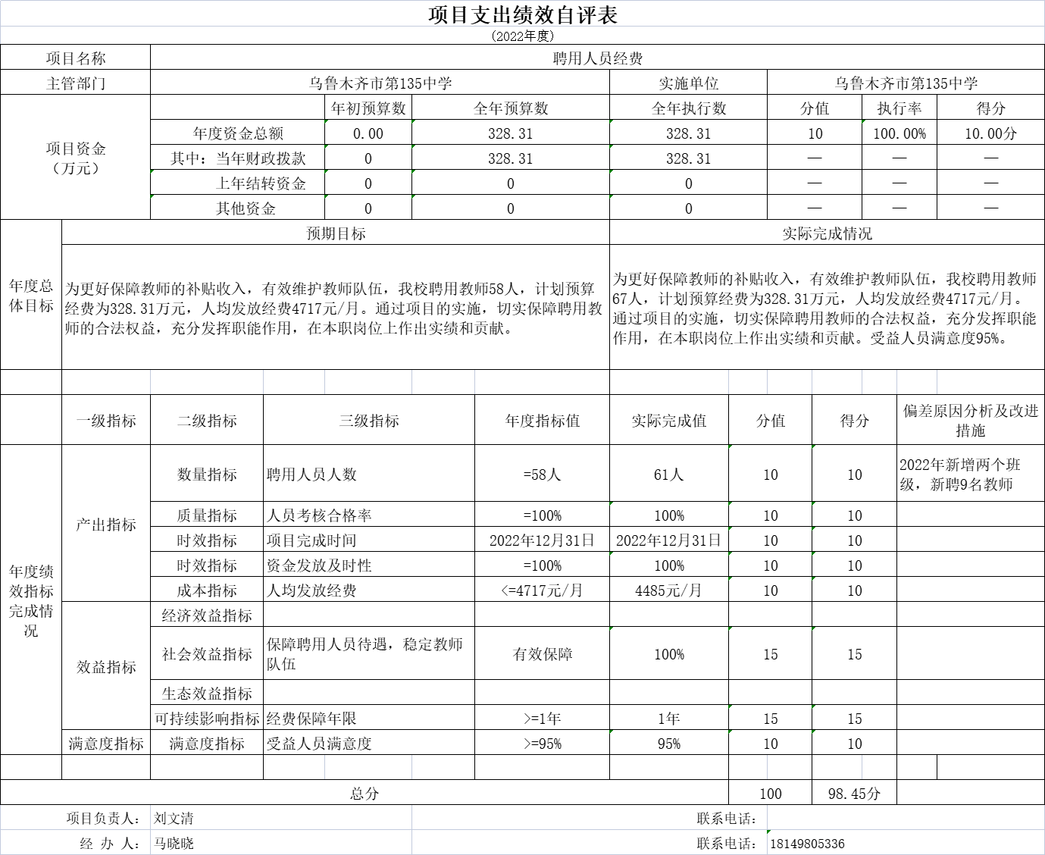
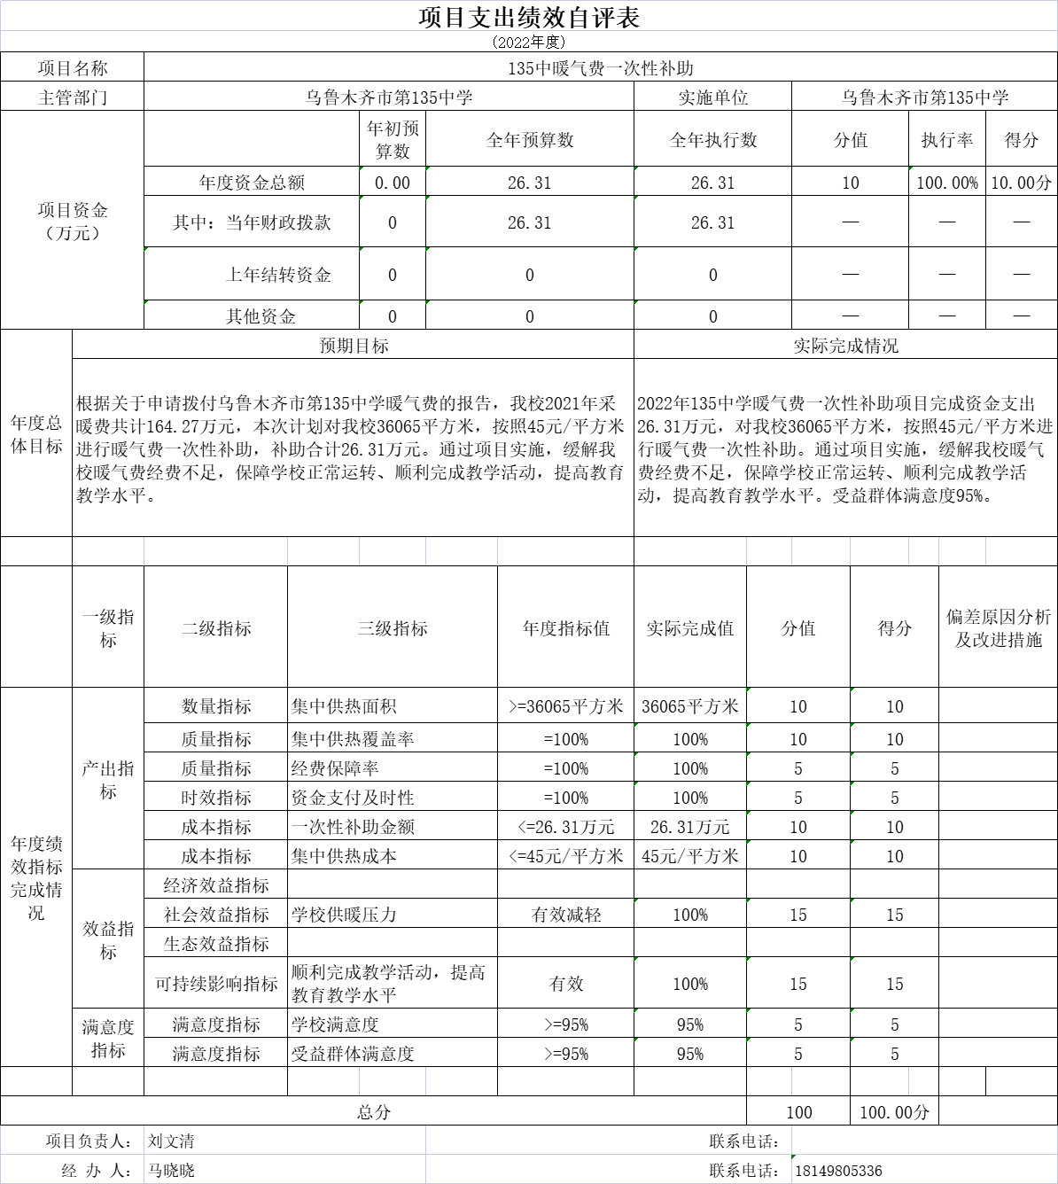
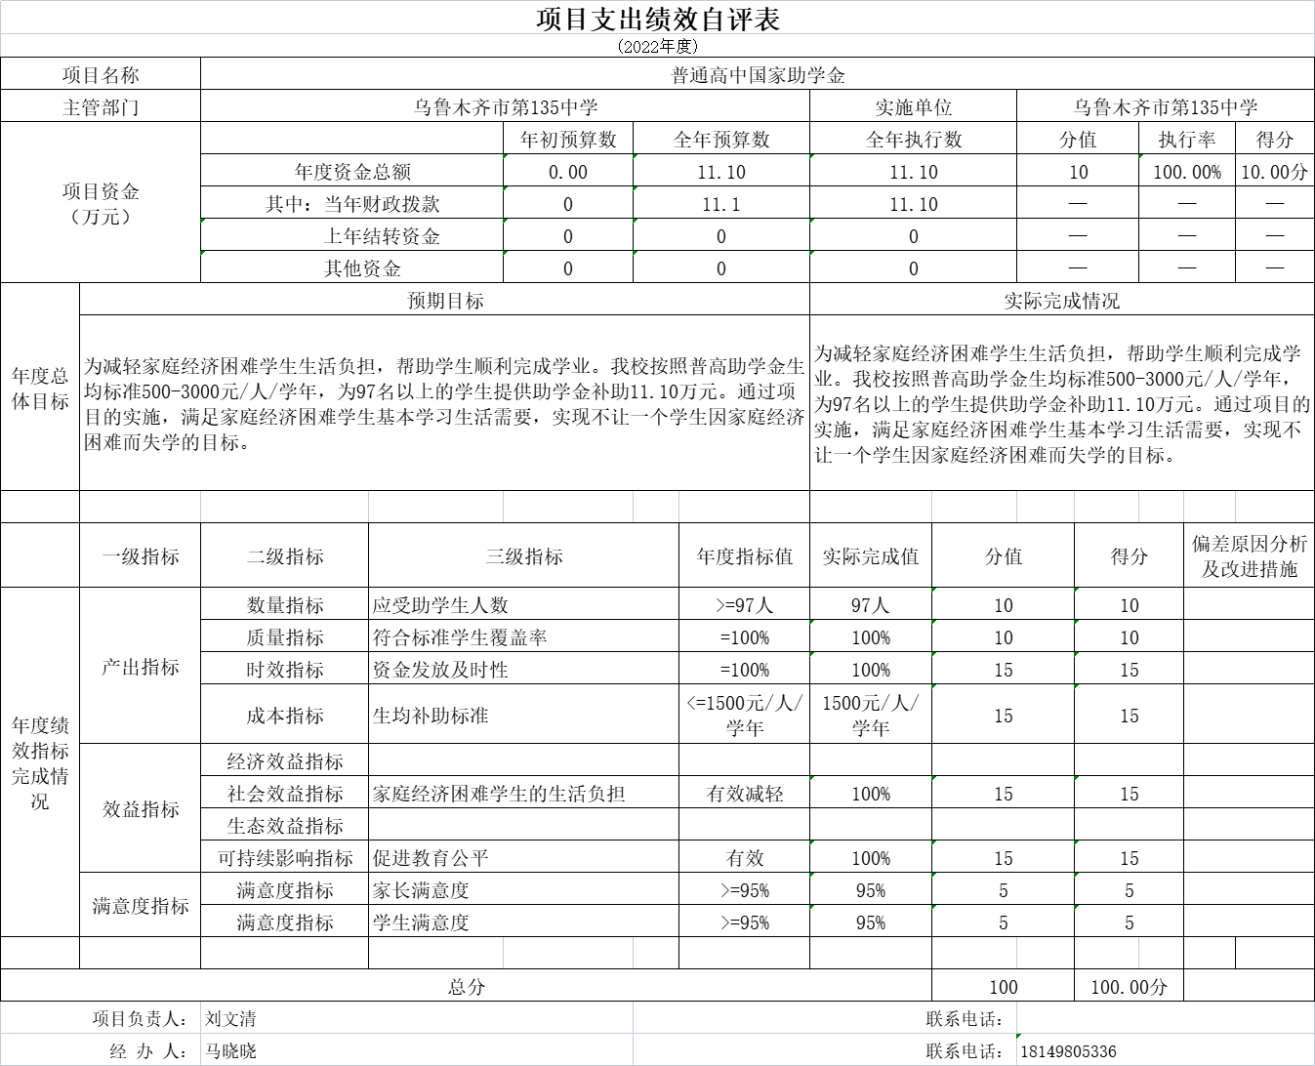
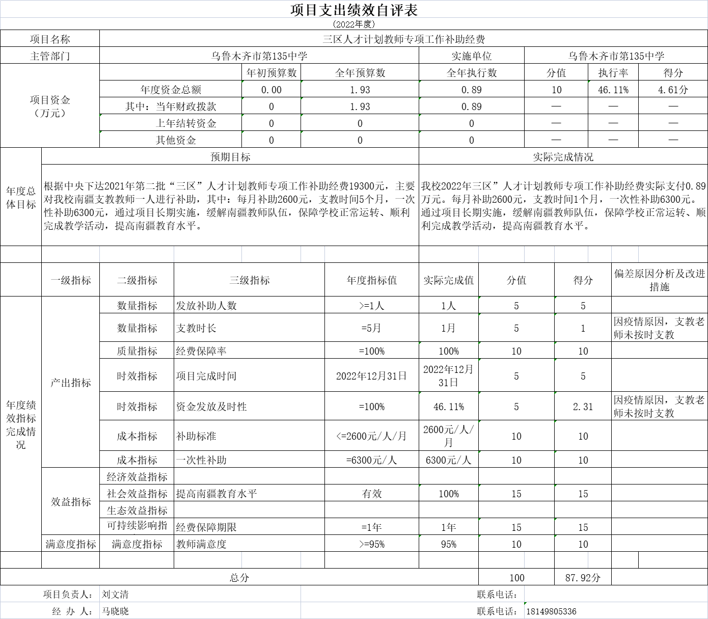
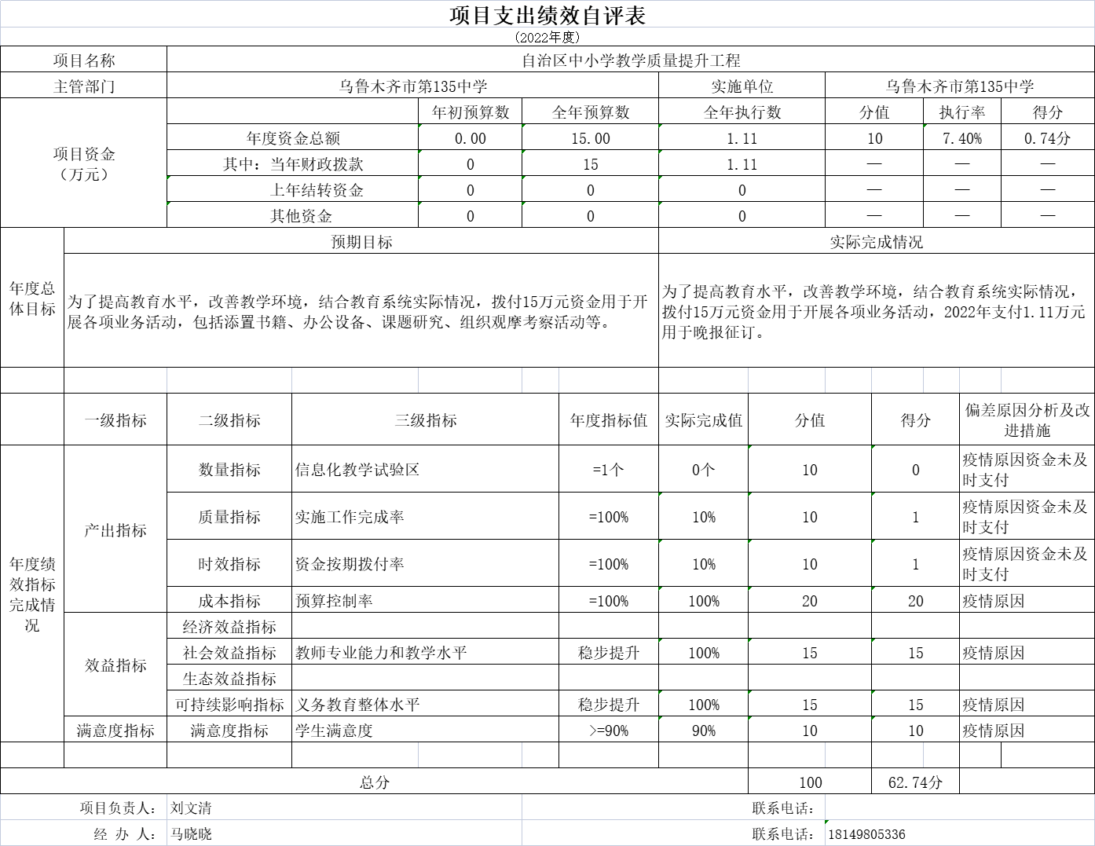
第三部分 专业名词解释
财政拨款收入：指同级财政当年拨付的资金。
上级补助收入：指事业单位从主管部门和上级单位取得的非财政补助收入。
事业收入：指事业单位开展专业业务活动及其辅助活动所取得的收入。
经营收入：指事业单位在专业业务活动及其辅助活动之外开展非独立核算经营活动取得的收入。
附属单位上缴收入：指事业单位附属的独立核算单位按有关规定上缴的收入。
其他收入：指除上述“财政拨款收入”、“事业收入”、“经营收入”、“附属单位上缴收入”等之外取得的收入。
年初结转和结余：指以前年度支出预算因客观条件变化未执行完毕、结转到本年度按有关规定继续使用的资金，既包括财政拨款结转和结余，也包括事业收入、经营收入、其他收入的结转和结余。
年末结转和结余：指本年度或以前年度预算安排、因客观条件发生变化无法按原计划实施，需要延迟到以后年度按有关规定继续使用的资金，既包括财政拨款结转和结余，也包括事业收入、经营收入、其他收入的结转和结余。
基本支出：指为保障机构正常运转、完成日常工作任务而发生的人员支出和公用支出。
项目支出：指在基本支出之外为完成特定行政任务和事业发展目标所发生的支出。
经营支出：指事业单位在专业业务活动及其辅助活动之外开展非独立核算经营活动发生的支出。
对附属单位补助支出：指事业单位发生的用非财政预算资金对附属单位的补助支出。
“三公”经费：指用财政拨款安排的因公出国（境）费、公务用车购置及运行费和公务接待费。其中，因公出国（境）费反映单位公务出国（境）的国际旅费、国外城市间交通费、住宿费、伙食费、培训费、公杂费等支出；公务用车购置费反映公务用车购置支出（含车辆购置税、牌照费）；公务用车运行维护费反映单位按规定保留的公务用车燃料费、维修费、过路过桥费、保险费、安全奖励费用等支出；公务接待费反映单位按规定开支的各类公务接待（含外宾接待）费用。
机关运行经费：行政单位和参照公务员法管理的事业单位财政拨款基本支出中的公用经费支出。

第四部分 部门决算报表（见附表）

一、《收入支出决算总表》

二、《收入决算表》

三、《支出决算表》

四、《财政拨款收入支出决算总表》

五、《一般公共预算财政拨款支出决算表》

六、《一般公共预算财政拨款基本支出决算表》

七、《财政拨款“三公”经费支出决算表》

八、《政府性基金预算财政拨款收入支出决算表》

九、《国有资本经营预算财政拨款收入支出决算表》

